# Сервис для учета деятельности адвоката

## Автор Богданов Ярослав

* Проект был создан для упрощения работы адвоката. Сегодня у многих адвокатов нет желания разбираться в сложных и дорогих программах. Мое решение предоставляет несложный и удобный функционал, с которым сможет разобраться каждый адвокат, даже не имеющий опыта с подобными приложениями.

Проект представляет из себя программу на python с использованием библиотек PyQt5 и Sqlite3 (а также некоторых дополнительных)

В программе реализованы классы: главного окна MainWindows, Календаря Calendar, создания дел BusinesCreate, просмотра дел Busines, заметок Note, а также побочных классов для корректной работы основных классов.

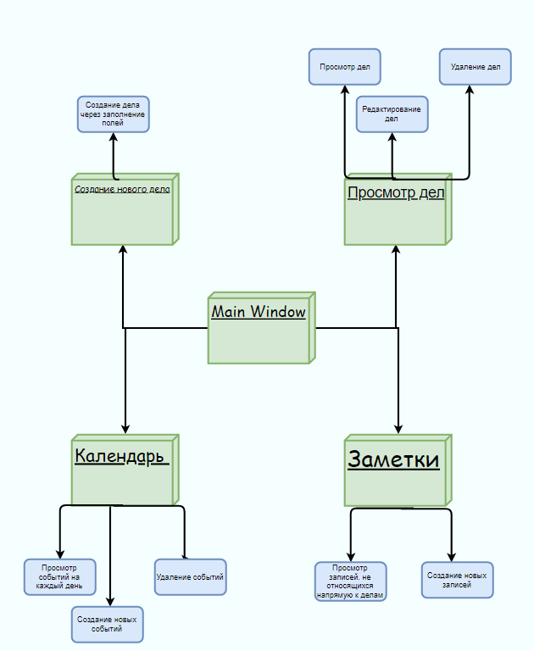

# Необходимые библиотеки:

PyQt5, Sqlite3

